 | Universidad Tecnológica Nacional  Facultad Regional Buenos Aires  Ingeniería en Sistemas de Información

Sistemas de Gestión II

Nro. Curso | K5052
Turno | N
Año | 2010
Cuatrimestre | 1

Docente a Cargo: | Jose M. Calderazi
Auxiliar a Cargo: | Andres De La Calle

Trabajo Práctico : Tipo: | 1  Cuatrimestral

Título General: | Vidriera Digital

VIDRIERA DIGITAL – Financiamiento de Proyectos en Internet
NOMBRE Y APELLIDO | LEGAJO N° | EMAIL CONTACTO
Fürst, Hernán | 113341-0 | Hernan.furst@gmail.com
García, Rosana | 49219-4 | rosanacuantica@yahoo.com.ar
Castelo, Hernán | 97439-4 | bajopalabra@yahoo.com.ar
Fernández, Diego | 103290-2 | diegfer@yahoo.com.ar
Vázquez, Christian | 110258-8 | christian_vazquez@hotmail.com
Marino, Juan Pablo | 113413-9 | juanpmarino@gmail.com

Indice
1. Resumen Ejecutivo 3
2. Introducción 3
3. Productos y/o Servicios 5
4. Flujo de caja 6
Ingresos 1er año 6
Ingresos 2do año 7
Ingresos 3er, 4to y 5to año 8
Egresos 1er año 9
Egresos 2do año 10
Egresos 3er, 4to y 5to año 11
Cálculos de Van y TIR 11
Caja por ejercicio: 11
Van 11
Tir 11
Grafica (Flujo de caja) 12
5. Planillas Anexas 13
Recursos Humanos 13
Inversiones 13

Resumen Ejecutivo
La vidriera, vitrina o escaparate de un comercio es el primer y más fuerte nexo de comunicación entre un potencial cliente y los productos que el local exhibe. Es también la principal herramienta que el comercio posee para establecer el primerísimo contacto visual entre el comprador y la mercadería ofrecida.

Según ilustra el experto en vitrinas, José Luis Martínez¹, para tener éxito y vender productos al transeúnte, el diseño de una vidriera debe considerar los siguientes puntos clave: claridad conceptual, el espacio, la luz, el color y el soporte donde se colocan los productos.

Señala asimismo que el resultado de una mala gestión del escaparate resulta en que no se promueva lo suficiente el acceso de los potenciales clientes adentro del local, disminuye la motivación a la compra del producto o causa poca motivación para detenerse a indagar qué es lo que el comercio ofrece.

Cualquier encargado de diseñar o montar una vidriera sabe que muchos comercios tienen la particularidad de manejar altos volúmenes de material en constante renovación que requiere ser expuesto rápidamente –un caso testigo son las librerías de textos- donde ello impacta con un alto costo de personal involucrado en la tarea reiterativa y casi constante de rearmado del contenido de la vitrina.

La tecnología ha apoyado poco y nada a la gestión y el éxito en vidrieras atractivas, motivadoras y vendedoras. Los pocos casos reconocidos son siempre de aquellas marcas que pueden invertir muchos recursos en soluciones propias, desarrolladas ah-doc y que no son reutilizables.

En el contexto presentado, el proyecto “Mi vidriera digital” de la empresa Rotary Innovations S.A., propone aprovechar la tecnología actual y existente para apoyar a los comercios en su implementación de su vitrina con una solución innovadora que se desarrollará rápidamente; tecnológicamente de vanguardia, fresca, sencilla y ágil; ayudándolos a incrementar sus ventas y atraer más clientes, todo sin descuidar el costo de forma tal que resulte accesible a cualquier comercio minorista.

Análisis previos y encuestas a grupos focalizados de consumidores arrojaron como resultado que se trata de una oportunidad muy interesante, ya que se trata de una idea casi nada explotada, bien recibida por el común de los transeúntes encuestados, y no disponible para el segmento del mercado al cuál nuestra empresa apunta. La actual competencia es poco numerosa y pobre en contenido.

¹ Fuente: Diario El Economista (España) 11 de Agosto 2009 (http://www.eleconomista.es/gestion-empresarial/noticias/742459/09/08/Vitrinas-seductoras-las-tiendas-usan-los-escaparates-para-capear-la-crisis.html)

Introducción

Nuestra propuesta se basa principalmente en montar una empresa que desarrolle productos y servicios destinados a la publicidad digital en comercios minoristas, comercializándolos adecuadamente para obtener óptimos beneficios y un firme posicionamiento en el mundo proveedores para el mercado retail.

La solución “Mi vidriera digital” a desarrollar consiste en un sistema de tres partes, a saber:

- Un sistema de reproducción digital de publicidad para ser montado dentro de una vidriera, que se entregará al cliente en modelo a evaluar con cada uno (alquiler, leasing, comodato o venta).

- Una herramienta de software basada en tecnologías WEB para diseñar y visualizar publicidad dinámica para posteriormente implementarla en el equipo destinado a tal fin.

- Un paquete de servicios adicionales que incluye asesoramiento personalizado, diseño gráfico y venta de publicidades prearmadas para ser personalizadas por cada cliente.

Para acerca una idea más acabada al lector se presenta un modelo visual que resume el impacto gráfico que genera el producto ideado:

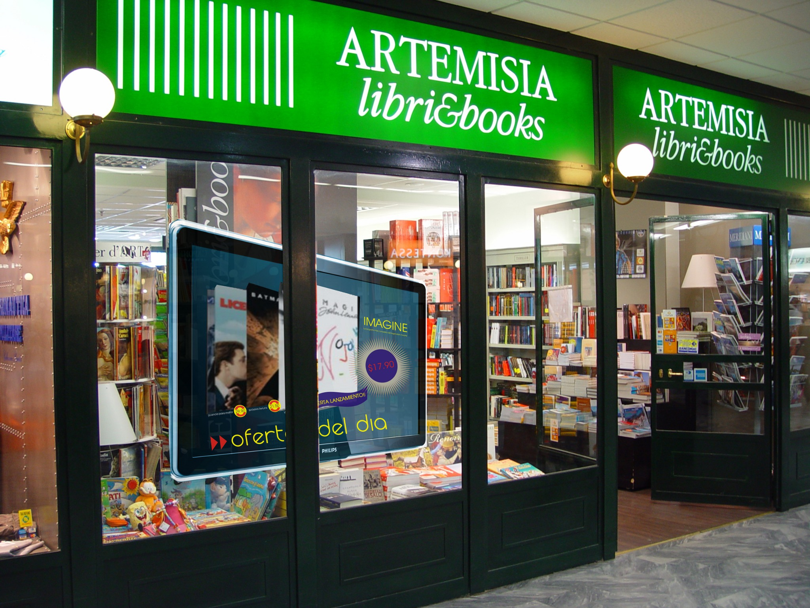 | El conjunto de los componentes conforma una solución integral que permitirá a los futuros clientes contar con una herramienta novedosa que impulsará sus ventas.

El negocio de Rotary Innovations S.A. se sustentará en la provisión de productos y servicios a los futuros clientes.

Al desarrollar el producto por única vez y luego revenderlo nos aseguramos un costo muy bajo de reinversión en áreas de producción (materias primas) y en I+D (investigación y desarrollo) ya que no trata de productos perecederos o que son obsoletos en poco tiempo.

Actualmente la empresa está integrada por sus cinco socios-gerentes que se distribuyen la responsabilidad y las tareas en las áreas de administración, comercialización y marketing, desarrollo de productos y soporte técnico. La organización cuenta actualmente entre sus activos más importantes un gran capital humano, ideas novedosas, un profundo conocimiento del mercado de retail –especialmente en librerías-, un producto que se desarrollará rápidamente, un modelo de negocios sólido y amplias perspectivas de crecimiento.

Productos y/o Servicios
- Consultoría de Producción visual
- Consultoría de Producción audiovisual
- Servicio de actualización por horario.
- Servicio de actualización temporizador.
- Servicio de multividriera
Un comercio, varios LCD con vidrieras independientes
- Servicio de incorporación a las Consultas de vidrieras online
Podrán consultarse vidrieras en la web de los clientes asociados a este
servicio.

Flujo de caja
Ingresos 1er año |  |  | AÑO 1 |  |  | Totales
INGRESOS |  | Q1 | Q2 | Q3 | Q4
Producción Visual |  | 300,00 u$s | 420,00 u$s | 756,00 u$s | 1.209,60 u$s | 2.685,60 u$s
Acumulado |  | 300,00 u$s | 720,00 u$s | 1.476,00 u$s | 2.685,60 u$s
%
Produccion Audio-Visual |  | 200,00 u$s | 280,00 u$s | 504,00 u$s | 806,40 u$s | 1.790,40 u$s
Acumulado |  | 200,00 u$s | 480,00 u$s | 984,00 u$s | 1.790,40 u$s
%
Servicio con Schedule |  | 150,00 u$s | 210,00 u$s | 378,00 u$s | 604,80 u$s | 1.342,80 u$s
Acumulado |  | 150,00 u$s | 360,00 u$s | 738,00 u$s | 1.342,80 u$s
%
Servicio Multividriera |  | 120,00 u$s | 168,00 u$s | 302,40 u$s | 483,84 u$s | 1.074,24 u$s
Acumulado |  | 120,00 u$s | 288,00 u$s | 590,40 u$s | 1.074,24 u$s
%
Vidrieras Online |  | 250,00 u$s | 350,00 u$s | 630,00 u$s | 1.008,00 u$s | 2.238,00 u$s
Acumulado |  | 250,00 u$s | 600,00 u$s | 1.230,00 u$s | 2.238,00 u$s
%
Publicidad distribuida |  | 200,00 u$s | 280,00 u$s | 504,00 u$s | 806,40 u$s | 1.790,40 u$s
Acumulado |  | 200,00 u$s | 480,00 u$s | 984,00 u$s | 1.790,40 u$s
%
Total de Ingresos |  |  |  |  |  | 10.921,44 u$s
Acumulado |  |  |  |  |  | 10.921,44 u$s
%

Ingresos 2do año

 |  | AÑO 2 |  |  | Totales
INGRESOS | Q1 | Q2 | Q3 | Q4
Producción Visual | 1.451,52 u$s | 2.032,13 u$s | 3.657,83 u$s | 5.852,53 u$s | 12.994,01 u$s
Acumulado | 4.137,12 u$s | 6.169,25 u$s | 9.827,08 u$s | 15.679,61 u$s
%
Produccion Audio-Visual | 967,68 u$s | 1.354,75 u$s | 2.438,55 u$s | 3.901,69 u$s | 8.662,67 u$s
Acumulado | 2.758,08 u$s | 4.112,83 u$s | 6.551,39 u$s | 10.453,07 u$s
%
Servicio con Schedule | 725,76 u$s | 1.016,06 u$s | 1.828,92 u$s | 2.926,26 u$s | 6.497,00 u$s
Acumulado | 2.068,56 u$s | 3.084,62 u$s | 4.913,54 u$s | 7.839,80 u$s
%
Servicio Multividriera | 580,61 u$s | 812,85 u$s | 1.463,13 u$s | 2.341,01 u$s | 5.197,60 u$s
Acumulado | 1.654,85 u$s | 2.467,70 u$s | 3.930,83 u$s | 6.271,84 u$s
%
Vidrieras Online | 1.209,60 u$s | 1.693,44 u$s | 3.048,19 u$s | 4.877,11 u$s | 10.828,34 u$s
Acumulado | 3.447,60 u$s | 5.141,04 u$s | 8.189,23 u$s | 13.066,34 u$s
%
Publicidad distribuida | 967,68 u$s | 1.354,75 u$s | 2.438,55 u$s | 3.901,69 u$s | 8.662,67 u$s
Acumulado | 2.758,08 u$s | 4.112,83 u$s | 6.551,39 u$s | 10.453,07 u$s
%
Total de Ingresos |  |  |  |  | 52.842,30 u$s
Acumulado |  |  |  |  | 63.763,74 u$s

Ingresos 3er, 4to y 5to año

 | Año 3 | Año 4 | Año 5
INGRESOS
Producción Visual | 15.592,81 u$s | 17.931,73 u$s | 19.724,90 u$s
Acumulado | 31.272,42 u$s | 49.204,15 u$s | 68.929,05 u$s
%
Produccion Audio-Visual | 10.395,21 u$s | 11.954,49 u$s | 13.149,94 u$s
Acumulado | 20.848,28 u$s | 32.802,76 u$s | 45.952,70 u$s
%
Servicio con Schedule | 7.796,40 u$s | 8.965,86 u$s | 9.862,45 u$s
Acumulado | 15.636,21 u$s | 24.602,07 u$s | 34.464,52 u$s
%
Servicio Multividriera | 6.237,12 u$s | 7.172,69 u$s | 7.889,96 u$s
Acumulado | 12.508,97 u$s | 19.681,66 u$s | 27.571,62 u$s
%
Vidrieras Online | 12.994,01 u$s | 14.943,11 u$s | 16.437,42 u$s
Acumulado | 26.060,35 u$s | 41.003,45 u$s | 57.440,87 u$s
%
Publicidad distribuida | 10.395,21 u$s | 11.954,49 u$s | 13.149,94 u$s
Acumulado | 20.848,28 u$s | 32.802,76 u$s | 45.952,70 u$s
%
Total de Ingresos | 190.585,24 u$s | 273.019,22 u$s | 360.526,07 u$s
Acumulado | 254.348,98 u$s | 527.368,20 u$s | 887.894,27 u$s

Egresos 1er año

EGRESOS
Monitores LCD 32 pulgadas |  | 225.000,00 u$s |  |  |  | 0,00 u$s
Sueldos (Dolarizados) |  | 12.000,00 u$s | 12.000,00 u$s | 12.000,00 u$s | 12.000,00 u$s | 48.000,00 u$s
Impuestos (L, A, G, ABL dolarizados) |  | 680,00 u$s | 680,00 u$s | 680,00 u$s | 680,00 u$s | 2.720,00 u$s
Conformación de la sociedad (Aportes de Capital, Papeleria y otros) |  | 2.210,00 u$s |  |  |  | 0,00 u$s
Preparación de la oficina (Instalaciones Vs, Albañileria , Pintura y Ferreteria) |  | 766,67 u$s |  |  |  | 0,00 u$s
Cosas muebles (Teléfonos, Heladera, Cafetera,Escritorios y Sillas, Art de Librería y supermercado) |  | 8.450,00 u$s |  |  |  | 0,00 u$s
Equipamiento informático (Equipo Servidor, Equipos multifuncion, fotocopiadora y Licencias de Software) |  | 17.413,00 u$s |  |  |  | 0,00 u$s
Reproductor DVD con soporte DivX |  | 1.050,00 u$s |  |  |  | 0,00 u$s
Recursos inmuebles (Alquiler de oficina pago Inicial) |  | 1.667,00 u$s |  |  |  | 0,00 u$s
Recursos publicitarios (Servicio de diseño gráfico y Papeleria comercial) |  | 400,00 u$s |  |  |  | 0,00 u$s
Alquiler oficina |  | 500,00 u$s | 500,00 u$s | 500,00 u$s | 500,00 u$s | 2.000,00 u$s
Cosas muebles (Dispenser de agua frío/caliente, Artículos de supermercado) |  | 110,00 u$s | 110,00 u$s | 110,00 u$s | 110,00 u$s | 440,00 u$s
Servicio de HOSTING para producción |  | 667,00 u$s | 667,00 u$s | 667,00 u$s | 667,00 u$s | 2.668,00 u$s
Total de Egresos (Sin inversiones) |  | 13.957,00 u$s | 13.180,00 u$s | 13.180,00 u$s | 13.180,00 u$s | 55.828,00 u$s
Acumulado |  | 13.957,00 u$s | 27.137,00 u$s | 40.317,00 u$s | 53.497,00 u$s
Inversiones |  | 256.956,67 u$s

Egresos 2do año

EGRESOS
Monitores LCD 32 pulgadas
Sueldos (Dolarizados) | 11.428,57 u$s | 12.000,00 u$s | 11.478,26 u$s | 11.000,00 u$s | 45.906,83 u$s
Impuestos (L, A, G, ABL dolarizados) | 712,38 u$s | 680,00 u$s | 650,43 u$s | 623,33 u$s | 2.666,15 u$s
Conformación de la sociedad (Aportes de Capital, Papeleria y otros)
Preparación de la oficina (Instalaciones Vs, Albañileria , Pintura y Ferreteria)
Cosas muebles (Teléfonos, Heladera, Cafetera,Escritorios y Sillas, Art de Librería y supermercado)
Equipamiento informático (Equipo Servidor, Equipos multifuncion, fotocopiadora y Licencias de Software)
Reproductor DVD con soporte DivX
Recursos inmuebles (Alquiler de oficina pago Inicial)
Recursos publicitarios (Servicio de diseño gráfico y Papeleria comercial)
Alquiler oficina | 500,00 u$s | 500,00 u$s | 500,00 u$s | 500,00 u$s | 2.000,00 u$s
Cosas muebles (Dispenser de agua frío/caliente, Artículos de supermercado) | 110,00 u$s | 110,00 u$s | 110,00 u$s | 110,00 u$s | 440,00 u$s
Servicio de HOSTING para producción | 667,00 u$s | 667,00 u$s | 667,00 u$s | 667,00 u$s | 2.668,00 u$s
Total de Egresos (Sin inversiones) | 13.417,95 u$s | 13.957,00 u$s | 13.405,70 u$s | 12.900,33 u$s | 53.680,98 u$s
Acumulado | 66.914,95 u$s | 80.871,95 u$s | 94.277,65 u$s | 107.177,98 u$s

Egresos 3er, 4to y 5to año

EGRESOS
Monitores LCD 32 pulgadas
Sueldos (Dolarizados) | 47.272,58 u$s | 47.520,00 u$s | 47.520,00 u$s
Impuestos (L, A, G, ABL dolarizados) | 2.333,40 u$s | 2.692,80 u$s | 2.692,80 u$s
Conformación de la sociedad (Aportes de Capital, Papeleria y otros)
Preparación de la oficina (Instalaciones Vs, Albañileria , Pintura y Ferreteria)
Cosas muebles (Teléfonos, Heladera, Cafetera,Escritorios y Sillas, Art de Librería y supermercado)
Equipamiento informático (Equipo Servidor, Equipos multifuncion, fotocopiadora y Licencias de Software)
Reproductor DVD con soporte DivX
Recursos inmuebles (Alquiler de oficina pago Inicial)
Recursos publicitarios (Servicio de diseño gráfico y Papeleria comercial)
Alquiler oficina | 2.000,00 u$s | 2.000,00 u$s | 2.000,00 u$s
Cosas muebles (Dispenser de agua frío/caliente, Artículos de supermercado) | 440,00 u$s | 440,00 u$s | 440,00 u$s
Servicio de HOSTING para producción | 2.668,00 u$s | 2.668,00 u$s | 2.668,00 u$s
Total de Egresos (Sin inversiones) | 54.713,98 u$s | 55.320,80 u$s | 55.320,80 u$s
Acumulado | 161.891,96 u$s | 217.212,76 u$s | 272.533,56 u$s

Cálculos de Van y TIR

Caja por ejercicio:
Período | Caja por Período
Inversiones: | (256.956,67 u$s)
1er año: | (44.906,56 u$s)
2do año: | (838,69 u$s)
3er año: | 135.871,27 u$s
4to año: | 217.698,42 u$s
5to año: | 305.205,27 u$s

Van
VAN | 68.908,28 u$s

Tir
TIR | 21%

Grafica (Flujo de caja)

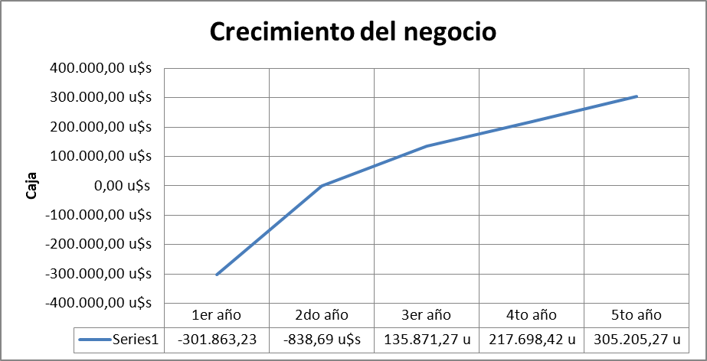

Planillas Anexas

Recursos Humanos
Cantidad | Puesto | AÑO 1 |  |  |  |  |  |  | Total Salarios | AÑO 2 |  |  |  | Totales
 |  | Q1 | Q2 |  | Q3 |  | Q4 |  |  | Q1 | Q2 | Q3 | Q4
1 | Lider de Proyecto | 3.000,00 u$s | 3.000,00 u$s |  | 3.000,00 u$s |  | 3.000,00 u$s |  | 12.000,00 u$s | 2.857,14 u$s | 3.000,00 u$s | 2.869,57 u$s | 2.750,00 u$s | 11.476,71 u$s
2 | Analistas programadores | 4.200,00 u$s | 4.200,00 u$s |  | 4.200,00 u$s |  | 4.200,00 u$s |  | 16.800,00 u$s | 4.000,00 u$s | 4.200,00 u$s | 4.017,39 u$s | 3.850,00 u$s | 16.067,39 u$s
1 | Asesor de Marketing | 2.500,00 u$s | 2.500,00 u$s |  | 2.500,00 u$s |  | 2.500,00 u$s |  | 10.000,00 u$s | 2.380,95 u$s | 2.500,00 u$s | 2.391,30 u$s | 2.291,67 u$s | 9.563,92 u$s
1 | Vendedor | 2.300,00 u$s | 2.300,00 u$s |  | 2.300,00 u$s |  | 2.300,00 u$s |  | 9.200,00 u$s | 2.190,48 u$s | 2.300,00 u$s | 2.200,00 u$s | 2.108,33 u$s | 8.798,81 u$s
 |  |  |  |  |  |  |  |  | 48.000,00 u$s |  |  |  |  | 45.906,83 u$s
Cantidad | Puesto | Año 3 |  | Año 4 |  | Año 5
1 | Lider de Proyecto | 11.818,15 u$s |  | 11.880,00 u$s |  | 11.880,00 u$s
2 | Analistas programadores | 16.545,40 u$s |  | 16.632,00 u$s |  | 16.632,00 u$s
1 | Asesor de Marketing | 9.848,45 u$s |  | 9.900,00 u$s |  | 9.900,00 u$s
1 | Vendedor | 9.060,58 u$s |  | 9.108,00 u$s |  | 9.108,00 u$s
 |  | 47.272,58 u$s |  | 47.520,00 u$s |  | 47.520,00 u$s

Inversiones
Item |  | AÑO 1 |  |  |  | Total
 |  | Q1 | Q2 | Q3 | Q4
Conformación de la sociedad (Aportes de Capital, Papeleria y otros) |  | 2.210,00 u$s |  |  |  | 2.210,00 u$s
Monitores LCD 32 pulgadas |  | 225.000,00 u$s |  |  |  | 225.000,00 u$s
Preparación de la oficina (Instalaciones Vs, Albañileria , Pintura y Ferreteria) |  | 766,67 u$s |  |  |  | 766,67 u$s
Cosas muebles (Teléfonos, Heladera, Cafetera,Escritorios y Sillas, Art de Librería y supermercado) |  | 8.450,00 u$s |  |  |  | 8.450,00 u$s
Equipamiento informático (Equipo Servidor, Equipos multifuncion, fotocopiadora y Licencias de Software) |  | 17.413,00 u$s |  |  |  | 17.413,00 u$s
Reproductor DVD con soporte DivX |  | 1.050,00 u$s |  |  |  | 1.050,00 u$s
Recursos inmuebles (Alquiler de oficina pago Inicial) |  | 1.667,00 u$s |  |  |  | 1.667,00 u$s
Recursos publicitarios (Servicio de diseño gráfico y Papeleria comercial) |  | 400,00 u$s |  |  |  | 400,00 u$s
 |  |  |  |  |  | 256.956,67 u$s

